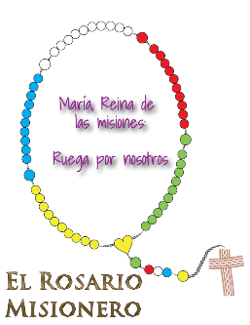
Colegio Emilia Riquelme.
Taller de Tecnología e informática.
Grado: CUARTO.

Nuestra clase en el horario normal son los VIERNES de 10:30 a 11:30 am.

Gracias por su apoyo y envió puntual.
Un saludo enorme y Dios los guarde.
Correo: pbustamante@campus.com.co (por favor en el asunto del correo escribir nombre apellido y grado. Gracias)

Esta clase será virtual por zoom a las 10:30 am. Más adelante les comparto el enlace con la profe.

Fecha 30 DE OCTUBRE de 2020
Tema: Culminación del mes misionero.

Este día se tendrá el acto religioso sobre la culminación del mes misionero.
La actividad de la exposición queda para la próxima clase 6 de noviembre.

